**МУНИЦИПАЛЬНОЕ БЮДЖЕТНОЕ ОБЩЕОБРАЗОВАТЕЛЬНОЕ УЧРЕЖДЕНИЕ «ЦЕНТР ОБРАЗОВАНИЯ № 42»**

**(МБОУ ЦО № 42)**

Юридический адрес: 300026, Россия, г. Тула, ул. Н.Руднева д.51; тел. (4872) 35-39-00;

адрес эл.почты: [tula-co42@tularegion.org](mailto:tula-co42@tularegion.org)

Название работы:

**Коррекционно-развивающее занятие**

**«В мире животных»**

Автор:

Кузнецова Елена Александровна,

учитель-дефектолог

г. Тула, 2024

**Аннотация**

Коррекционно-развивающее занятие «В мире животных» разработано учителем-дефектологом Кузнецовой Е.А. для индивидуальной работы с обучающимися с расстройством аутистического спектра (РАС) младшего школьного возраста (первый дополнительный класс). Данное занятие направлено на коррекцию и развитие познавательной сферы ребенка (восприятия, произвольного внимания, памяти, мышления, речи), формирование умения взаимодействовать с педагогом, рефлексировать.

Занятие включает развивающие задания и упражнения с применением наглядного материала и мультимедийного оборудования. Разнообразие материалов и оборудования позволяет сохранить познавательный интерес обучающегося с РАС на протяжении всего занятия.

**Оглавление**

|  |  |  |
| --- | --- | --- |
| Пояснительная записка |  | 4 |
| Основная часть |  | 7 |
| Список литературы |  | 12 |
| Приложение |  | 13 |

**Пояснительная записка**

**Актуальность** данного коррекционно-развивающего занятия заключается в его направленности на обучение ребенка с аутизмом, который рассматривается как одно из наиболее серьезных нарушений развития и обучения и затрагивает **все** сферы психики ребенка:

- эмоциональную сферу (дети с аутизмом сторонятся тактильного контакта, практически полностью отсутствует зрительный контакт, присутствуют неадекватные мимические реакции и трудности в использовании жестов. У них отсутствует способность выражать свои эмоции, а также распознавать их у окружающих людей. Отмечается отсутствие сопереживания другим людям. Дети с аутизмом не идут на контакт с другими детьми и педагогами или избегают его, трудно дается сотрудничество, чаще всего они склонны уединяться);

- двигательную сферу (моторная неловкость и трудности пространственной организации);

- ощущения и восприятие (своеобразие в реагировании на сенсорные раздражители, повышенная ранимость, нарушение ориентировки в пространстве, искажение целостности картины реального предметного мира. Для ребенка важен не предмет в целом, а его отдельные части);

- внимание (грубые нарушения целенаправленности и произвольности внимания: оно устойчиво буквально в течение нескольких минут, иногда и секунд); возможны неадекватные реакции – оживление и смех, или испуг и плач, или стереотипное двигательное и речевое возбуждение;

- память (хорошая механическая память, поэтому для ребенка с РАС так необходима четкая последовательность действий и событий, их повторяемость);

- речь (устная речь своеобразна: дети не используют местоимения, обращения, говорят о себе в третьем лице. Они редко задают вопросы или вообще их не задают. В некоторых случаях отмечается регресс ранее приобретенных навыков речи);

- мышление (трудности обобщения, установления причинно-следственных связей; сложности переноса навыков из одной ситуации в другую. Конкретность и буквальность мышления: ребенку трудно понять загадки, пословицы, поговорки, рассказы со скрытым смыслом, всё воспринимается буквально, как есть.

Актуальность занятия заключается в необходимости проведения адекватной коррекционной работы, имеющей ведущее значение для развития ребенка с РАС, в активизации познавательной деятельности с учетом его возможностей и особенностей.

**Новизна** заключается в том, что в процессе коррекционно-развивающего занятия педагог применяет метод безошибочного обучения, который базируется на «ситуации успеха» и направлен на создание эмоционального комфорта обучающегося, веру в свои силы и переживание эмоций радости от решения сложной задачи.

В коррекционно-развивающее занятие включена игра (развивающая, обучающая, создание игровой ситуации) как один из эффективных и незаменимых приемов в работе с ребенком с РАС. Именно благодаря игре педагог, учитывая уровень знаний ребенка и его индивидуальные особенности, сможет сосредоточить внимание ребенка на заданиях, помочь ему увидеть, обучить, сформировать и закрепить умения и навыки, а также снизить физические перегрузки.

**Педагогическая целесообразность** заключается в том, что реализация коррекционного занятия дает основу для адаптации ребенка к образовательному процессу: ребенок настраивается к активному контакту с педагогом, чувствует безопасность, эмоциональный комфорт, успех, а значит, будет более эффективно происходить коррекция поведения.

**Цель** занятия: создание условий для коррекции нарушений развития познавательной сферы обучающегося с РАС.

**Задачи:**

- развивать восприятие, произвольное внимание, память, мышление, произвольное поведение, речевую активность обучающегося;

- закрепить умение выявлять закономерности и обосновывать свой выбор, классифицировать предметы по существенному признаку, обобщать;

- формировать адекватные представления об окружающей действительности;

- формировать навыки самоконтроля;

- развивать мелкую моторику и координацию движений;

- воспитывать эмоционально-положительное отношение к совместной деятельности со взрослым.

**Ожидаемый результат:**

**-** преодоление негативизма обучающегося при взаимодействии с педагогом;

- преодоление трудностей в организации целенаправленного поведения обучающегося;

- смягчение характерного для детей с РАС сенсорного и эмоционального дискомфорта;

- развитие познавательных навыков и повышение активности обучающегося в процессе занятия.

**Регламент времени:** 30-35 минут.

**Форма работы:** индивидуальная.

**Оборудование:** игрушечные животные; платок; разрезная картинка; картинка с наложенными друг на друга изображениями животных; цветные карандаши; аудиозапись «Катится колючий ёжик», массажные мячики; ноутбук и презентация с заданиями «Найди недостающий», «Четвертый лишний»; настольная игра «Прятки»; парные картинки животных; магнитная доска; смайлы с изображением грустного и весёлого лица.

**Основная часть**

**Ход занятия:**

**1. Организационный момент. Создание положительного настроя на занятие.**

*Обучающийся и педагог заходят в кабинет.*

*-* Здравствуй, *(имя ребенка)*! Как твоё настроение? Всё хорошо? *(ответ ребенка).* Мы будем с тобой заниматься и в конце занятия получать приз – наклейку, договорились? *(ответ ребенка).*

*Педагог и обучающийся садятся за стол и педагог обращает внимание обучающегося на игрушечных животных на столе:*

*- (имя ребенка)*, посмотри, кто с нами сегодня на занятии. Это?… *(пауза. Если ребенок отвечает, педагог хвалит. Если не отвечает, педагог говорит за него).* Животные! Скажи, *(имя ребенка)*, а ты любишь животных? *(ответ ребенка).* Попробуй отгадать, про какое животное я загадаю тебе загадку.

**2. Основная часть.**

**2.1. Игра «Отгадай загадки – найди отгадки».**

*На столе перед ребенком находятся игрушечные животные. Педагог произносит загадку про животное, предварительно поместив нужное перед ребенком, а обучающийся среди игрушечных животных находит животное-отгадку.*

|  |  |
| --- | --- |
| Что за зверь такой лесной,  Встал как столбик под сосной?  Кто стоит среди травы,  Уши больше головы? **(Заяц)**  На овчарку он похож.  Что ни зуб – то острый нож!  Он бежит, оскалив пасть,  На овцу готов напасть. **(Волк)**  Хвост пушист, быстра сноровка,  Золотисто-рыжий мех.  Если голодно, плутовка  Кур считает лучше всех. **(Лисица)**  Рыжий маленький зверёк  По деревьям прыг да скок.  Он живёт не на земле,  А на дереве в дупле. **(Белка)**  Косолапый и большой,  Спит в берлоге он зимой.  Летом по лесу гуляет,  В рот малину собирает. **(Медведь)**  Сердитый недотрога  Живет в глуши лесной.  Иголок очень много,  А нитки не одной. **(Ёж)** | Хоть крепки мои копыта  И остры мои рога,  Я добра и не сердита,  Нравом вовсе не строга.  В поле я мычу: «Му-му!  Молочка налить кому?» **(Корова)**  Чемпионка в быстром беге,  Я порой вожу телеги.  Дядя конюх мне принес  Воду, сено и овес. **(Лошадь)**  У неё есть пятачок,  Хвостик у неё – крючок,  Знаешь ты и знаю я,  Что зовут её…**(Свинья)**  Громко лает во дворе**,**  Отдыхает в конуре,  Стережет хозяйский дом  И виляет нам хвостом. **(Собака)**  Этот зверь живёт лишь дома,  С этим зверем все знакомы.  У него усищи-спицы,  Он мурлычет, он поёт,  Только мыться он боится.  Угадали? Это ... **(Кот).**  Вроде птица – не летает,  Ходит, зёрна собирает. **(Курица)** |

**2.2. Игра «Дикие и домашние» *(Приложение №1).***

- Молодец, *(имя ребенка)*, все загадки отгадал, всех животных нашел. А ты знаешь, что животные бывают домашними и дикими? *(ответ ребенка)*

- Давай подумаем, в чем их отличие. Домашние животные живут… (*пауза. Если ребенок отвечает, педагог хвалит. Если не отвечает, педагог говорит за него)* рядом с человеком. Заботу о домашних животных взял на себя человек: он строит им жилье, кормит и защищает их.

- А дикие животные живут… (*пауза. Если ребенок отвечает, педагог хвалит. Если не отвечает, педагог говорит за него)* на воле, отдельно от людей, и не зависят от человека. Они сами строят себе жилище, сами добывают пищу и заботятся о себе.

- Каких животных мы называем дикими, а каких домашними? *(ответ обучающегося).*

- Давай с тобой распределим наших животных на диких и домашних (*обучающийся совместно с педагогом выполняет задание:*

*- домашние животные (собака, кошка, корова, лошадь, свинья, курица),*

*- дикие животные (волк, лиса, заяц, медведь, ёж, белка).*

- Молодец! Всё верно.

**2.3. Игра «Кто спрятался?»**

- *(имя обучающегося)*, посмотри еще раз внимательно на животных и постарайся их запомнить. Сейчас одно из них спрячется от тебя, а ты угадаешь, кто же убежал? *(Педагог накрывает игрушечных животных платком и прячет одну игрушку. Ребенок отгадывает, какое животное спряталось. Игра повторяется несколько раз).*

**2.4. Задание «Собери картинку» *(Приложение №2).***

- У меня есть картинка с изображением животных, но кто-то всё перемешал. Помоги мне собрать картинку из этих частей *(обучающийся собирает разрезную картинку, педагог при необходимости оказывает помощь, показывает образец).*

**2.5. Игра «Посчитай животных» *(Приложение №3).***

*Обучающемуся предлагается картинка с наложенными друг на друга изображениями диких животных. Необходимо их назвать, посчитать, обвести контур цветными карандашами.*

**2.6. Физкультминутка «Катится колючий ёжик».**

*Играет музыка, педагог с обучающимся выполняют движения с массажными мячиками по различным частям тела (рукам, ногам, спине) под музыку.*

**2.7. Упражнение «Найди недостающий» *(Приложение №4).***

*Педагог обращает внимание обучающегося на таблицу с изображением животных (Слайды 2-7 презентации к занятию):*

- Посмотри, *(имя обучающегося)*, на каждой полянке играли звери, только на третью полянку кто-то не пришел. Твоя задача определить, кто потерялся? *(при затруднении педагог оказывает необходимую помощь ребенку).*

**2.8. Упражнение «Четвертый лишний» *(Приложение №5).***

*Педагог демонстрирует обучающемуся картинки с изображением животных (Слайды 8-15 презентации к занятию).*

- *(Имя ребенка)*, посмотри на эти картинки. Здесь изображены животные. Сколько их? *(Ответ ребенка: «Четыре»).*

- Три из них подходят друг другу по какому-то признаку, их можно назвать одним словом, а четвёртая лишняя. Как ты думаешь, какая лишняя? *(при затруднении педагог оказывает необходимую помощь ребенку).*

**2.9. Игра «Угощение для друга» *(Приложение №6).***

*Для игры необходимо пособие «Настольная игра «Прятки» Origami Baby School». Обучающемуся раздаются картинки с изображением животных. Педагог называет пищу, которую употребляет то или иное животное, а ребенок должен назвать, кому предназначено угощение, таким образом составляя парные картинки. После того, как пары картинок составлены, обучающийся самостоятельно озвучивает: «Кошка любит молоко», «Мышка любит сыр» и т.п.*

**2.10. Игра «Подбери пару» *(Приложение №7).***

Педагог прикрепляет к магнитной доске картинки в два ряда.

*Верхний ряд: курица, корова, лев, собака, слон.*

*Нижний ряд: коза, кошка, носорог, гусь, тигр.*

Обучающемуся предлагается составить пары, подбирая для каждой картинки из верхнего ряда подходящую картинку из нижнего ряда. Ребенок составляет пары и объясняет свое решение *(при затруднении педагог оказывает необходимую помощь ребенку)*. Таким образом, должны получиться пары: курица-гусь (домашние птицы), корова-коза (животные на ферме), лев-тигр (дикие животные), собака-кошка (домашние животные), слон-носорог (животные жарких стран).

Затем педагог просит обучающегося внимательно рассмотреть составленные пары. Нижний ряд убирается, а ребенку по оставшимся на доске картинкам предлагается вспомнить тех, которые были с ними в паре.

**3. Подведение итогов. Рефлексия *(Приложение №8).***

- *(Имя ребенка)*, ты молодец! Мы поиграли в игры, выполнили упражнения, отдохнули под музыку, поиграли на планшете. Тебе понравилось занятие? *(ответ ребенка).*

- А что тебе понравилось больше всего? *(ответ ребенка. При затруднении в ответе педагог помогает обучающемуся).*

- Какое настроение у тебя сейчас? *(ответ ребенка. При затруднении в ответе педагог помогает обучающемуся).*

- У меня есть два смайлика – грустный и веселый. Выбери тот смайлик, настроение которого похоже на твое *(ребенок выбирает. Если ребенок не справляется самостоятельно, педагог оказывает помощь).*

- И я выберу. У меня хорошее настроение, так все интересно получилось.

- Наше занятие закончилось. Давай попрощаемся *(педагог берет за руки обучающегося и они вместе произносят: «До-сви-да-ни-я! Пока!»).*

**Список литературы**

1. Веракса А.Н., Гуторова М.Ф. Практический психолог в детском саду: Пособие для психологов и педагогов. – 2-е изд., испр. – М.: Мозаика-синтез, 2014. – 144 с.

2. Игры для развития мелкой моторики рук с использованием нестандартного оборудования. – Автор-составитель О.А. Зажигина. – СПб.: «Детство-пресс», 2014. – 96 с.

3. Истратова О.Н. Практикум по детской психокоррекции: игры, упражнения, техники. – Ростов-на-Дону: Феникс, 2007. – 396 с.

4. Шарохина В.Л., Катаева Л.И. Коррекционно-развивающие занятия: старшая, подготовительная группы. – М.: ООО «Национальный книжный центр», 2011. – 120 с.

**Приложение**

***Приложение №1***

**Домашние животные**

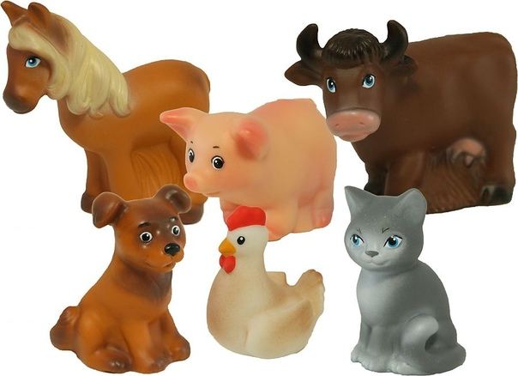

**Дикие животные**

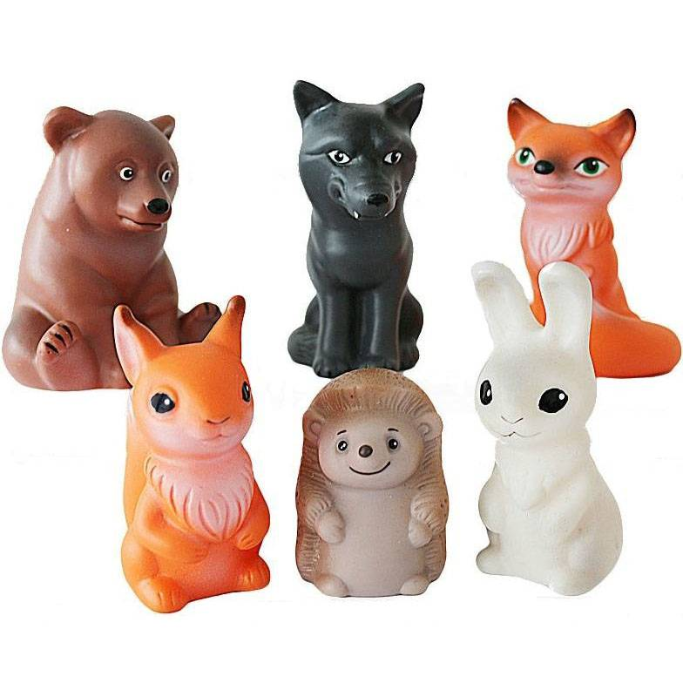

***Приложение №2***

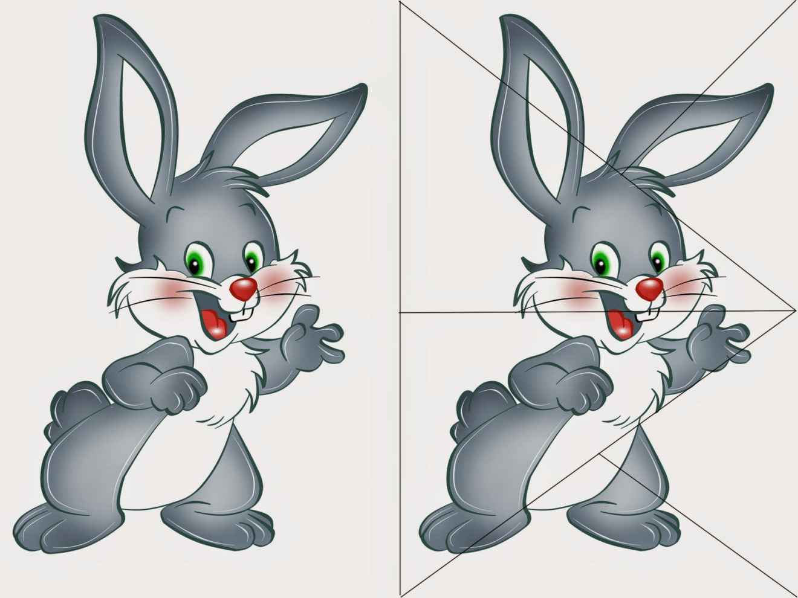

***Приложение №3***

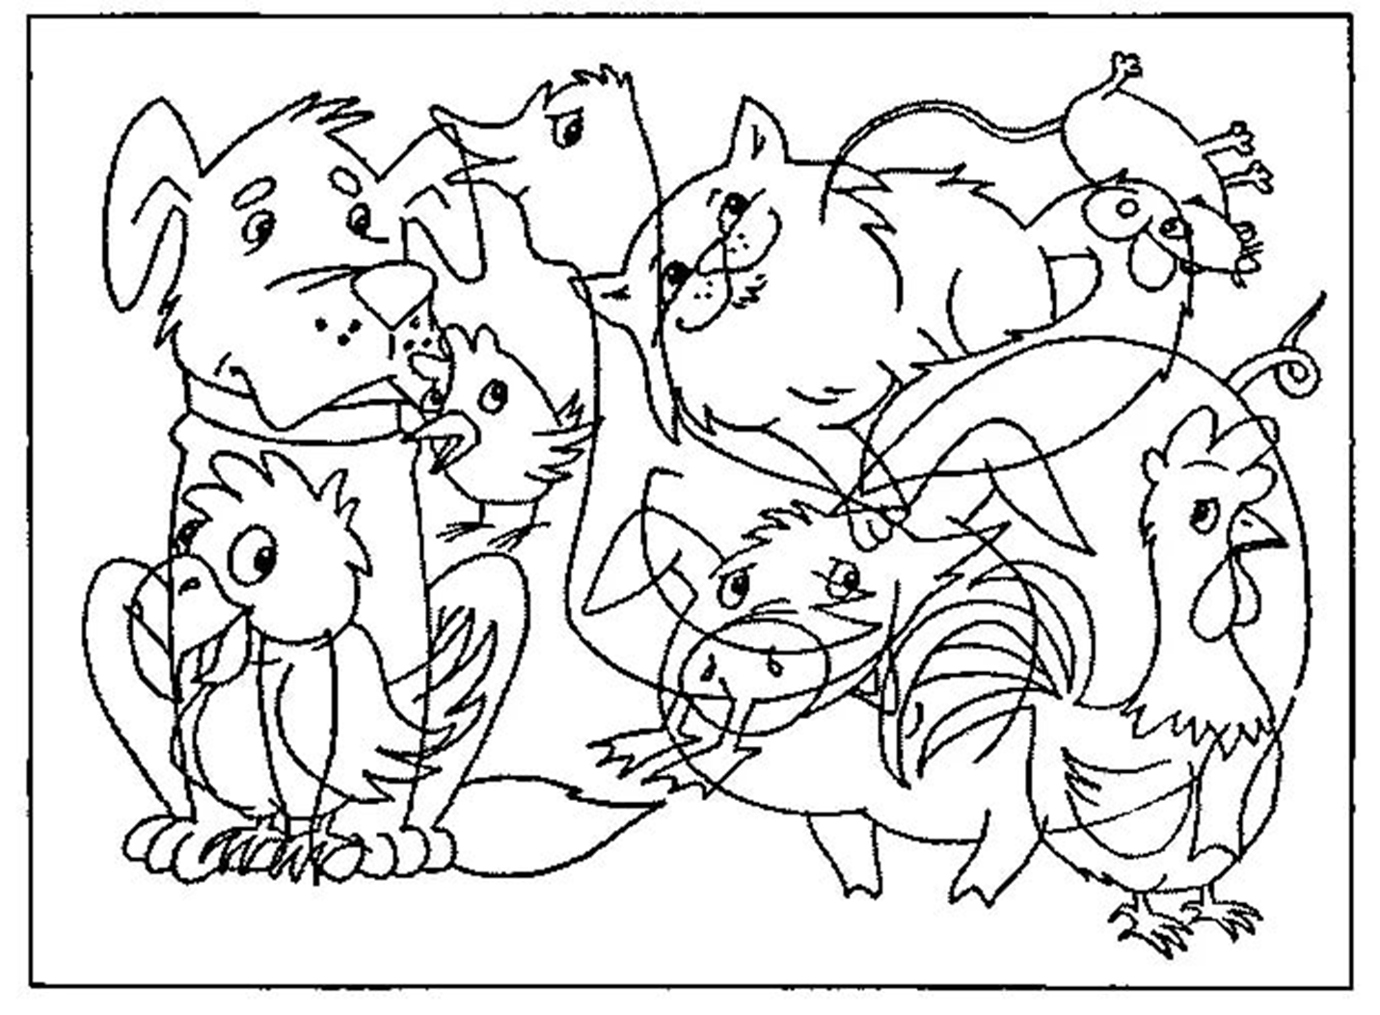

***Приложение №4***

|  |  |  |
| --- | --- | --- |
| Животные для малышей - картинки | Животные для малышей - картинки | Животные для малышей - картинки |
| Животные для малышей - картинки | Животные для малышей - картинки | Животные для малышей - картинки |
| Животные для малышей - картинки | Животные для малышей - картинки |  |

|  |  |  |
| --- | --- | --- |
| Животные для малышей - картинки | Животные для малышей - картинки | Животные для малышей - картинки |
| Животные для малышей - картинки | Животные для малышей - картинки | Животные для малышей - картинки |
| Животные для малышей - картинки | Животные для малышей - картинки |  |
| Животные для малышей - картинки | Животные для малышей - картинки | Животные для малышей - картинки |
| Животные для малышей - картинки | Животные для малышей - картинки | Животные для малышей - картинки |
| Животные для малышей - картинки | Животные для малышей - картинки |  |

***Приложение №5***

|  |  |
| --- | --- |
| https://kartinki.detki.today/wp-content/uploads/2017/07/lisa-na-belom.jpg | https://kartinki.detki.today/wp-content/uploads/2017/07/volk-belyj-fon7.jpg |
| https://kartinki.detki.today/wp-content/uploads/2017/05/kotik-s-klubochkom.jpg | C:\Users\User\Desktop\myishka-chornaya.jpg |

|  |  |
| --- | --- |
| Две свежие белые грибы — стоковое фото | C:\Users\User\Desktop\zayats-belaya-grudka.jpg |
| https://kartinki.detki.today/wp-content/uploads/2017/06/belka-kartinki-dlya-detey-2.jpg | C:\Users\User\Desktop\ezhik-1-1.jpg |

|  |  |
| --- | --- |
| Schleich Фигурка Овца | Гусей, anser anser domesticus, изолированные на белом — стоковое фото |
| Красивые счастливые красноватые havanese щенка собака сидит лобной — стоковое фото | https://avatars.mds.yandex.net/get-pdb/222681/7c6353a2-1185-44ca-b387-cf0fe2d34fb2/orig |

|  |  |
| --- | --- |
| https://kartinki.detki.today/wp-content/uploads/2017/07/zebra5.jpg | C:\Users\User\Desktop\elephant-2.png |
| C:\Users\User\Desktop\lev.png | C:\Users\User\Desktop\medved-buryiy.jpg |

***Приложение №6***

**Настольная игра «Прятки»**

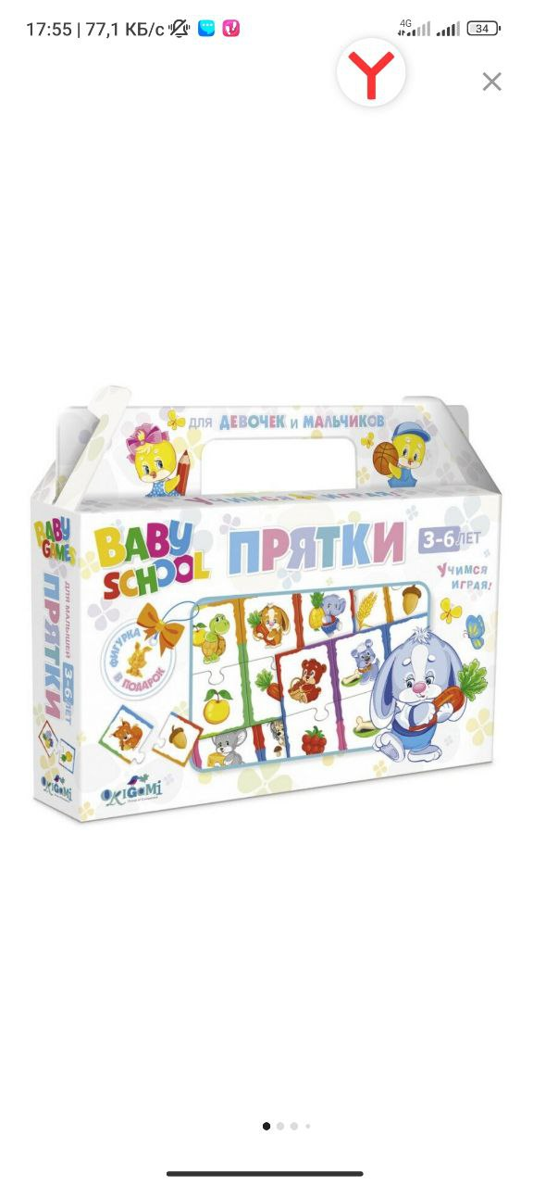

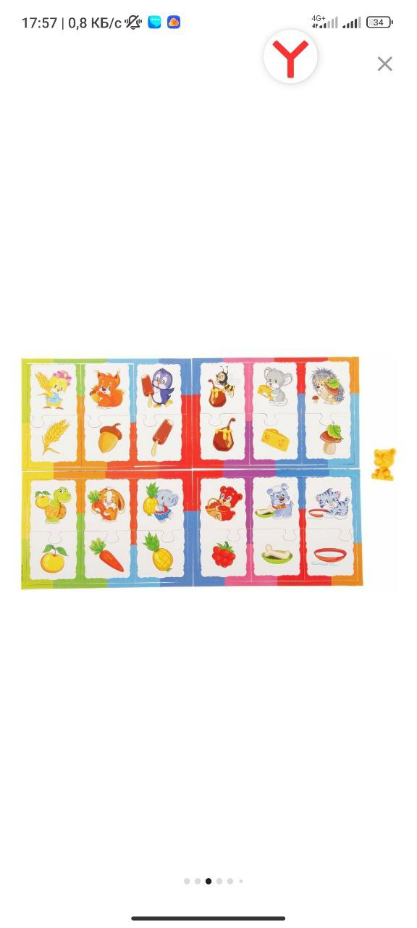

***Приложение №7***

|  |  |  |  |  |
| --- | --- | --- | --- | --- |
|  |  |  |  |  |
|  |  |  |  |  |

***Приложение №8***

|  |  |
| --- | --- |
| C:\Users\Юрий\Desktop\picture-776.jpg |  |